МБКПУ «Печенгское межпоселенческое библиотечное объединение»
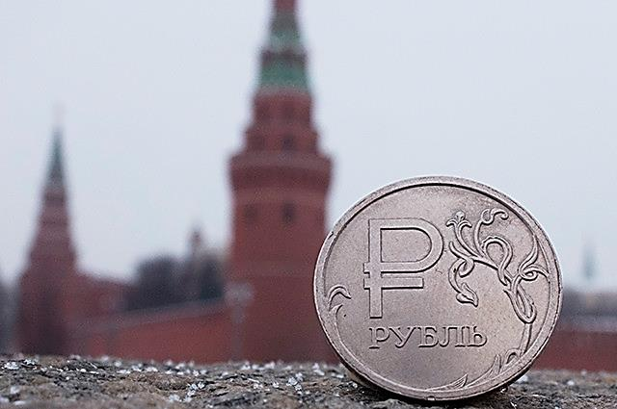
История рубля

К 700-летию российского рубля
Памятка

ЦДБ, Никель
2016

Рубль – старейшая и самая известная денежная единица России.
Вот уже 700 лет рубль остается главной монетой и символом российского государства.

Впервые слово «рубль» встречается в договорной грамоте князя Михаила Ярославича с Новгородом в 1316 году.
Однако многие историки сходятся во мнении, что рубль, как денежное понятие, существовал ранее, возможно еще с Х века. В то время множество раздробленных русских княжеств пользовалось киевской гривной в качестве денежной единицы.
Киевская гривна
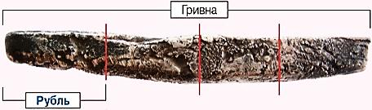
В начале XIII века в Новгороде в ходу были 200-граммовые слитки серебра в форме палочек, которые своей продолговатой формой и весом напоминали гривну – денежную единицу Киевской Руси. Иногда эти слитки приходилось рубить на полтины или более мелкие части, для точности расчетов, поэтому в Новгороде эти слитки называли «рубль» (от слова «рубить»).
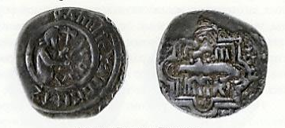
Позднее, во время правления Дмитрия Донского, из этих слитков серебра стали чеканиться мелкие монеты. Каждая монета весила примерно один грамм и называлась «деньга».
Монеты отличались формой, так как сложно было отчеканить идеальный круг, однако, вес и печать
в центре монеты были одинаковыми.
«Деньга» Дмитрия Донского
Расчетная ценность «деньги» была
разной в разных городах.

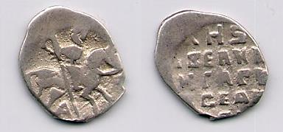
Первая повсеместная денежная реформа была проведена в 1534 г. в Москве. Основной денежной единицей стал московский рубль, который состоял из 200 московских денег или 100 новгородских денег. Впоследствии новгородские монеты стали называться «копейками», а московские – «меченками». Эти названия связаны с печатью на обратной стороне монет. На копейке был отчеканен воин с копьем на коне, а на меченке – воин с мечом. Самой мелкой монетой считалась полушка, то есть половина меченки; зачастую это была просто монета, разрубленная или разломанная пополам.
Копейка времен Ивана Грозного
Первый русский рубль в виде монеты был выпущен в обращение только в 1654 году во время правления царя Алексея Михайловича Романова (1645-1676 гг.). Фактически это были перечеканенные германские монеты, на которых впервые появилась надпись «рубль».
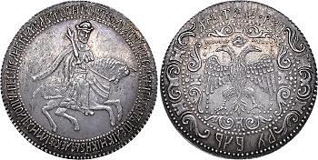
Вот интересные цены 17 века:
- курица стоила копейку;
- пуд масла- 60 копеек;
- теленок – рубль;
- воз огурцов – копейка;
- одну копейку в день получал за
Рубль 1654 года
работу плотник;
- 3 копейки стоила крестьянская изба.

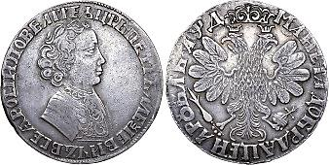
Настоящий русский рубль был отчеканен и выпущен в обращение только при Петре I в 1704 году. Начавшийся в конце 17 века денежный кризис заставил Петра I провести очередную реформу денежной системы России.
Начался выпуск золотых монет. В 18 веке самой распространённой золотой монетой стал червонец (3 рубля).
Деньги впервые «выстроили» в порядке возрастания номинала: полушка – 0,25 копеек; денежка – 0,5 копеек; грош – 2 копейки; алтын – 3 копейки; пятак - 5 копеек; гривенник – 10 копеек; полтина – 50 копеек; рубль – 100 копеек.
Рубль 1704 года

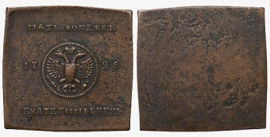
В 1725-27 гг. в целях экономии серебра были выпущены в обращение квадратные медные монеты-платы достоинством 1 рубль, отчеканенные по образцу шведских монет.
Монета-плата 1726 года
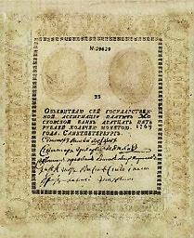
Первые бумажные рубли появились во время правления Екатерины II, в 1769 году. Эти ассигнации были в ходу в течение 50 лет; в это время их печать не контролировалась государством, что привело к фактическому обвалу экономики, поскольку бумажных рублей было больше, чем обеспечивающих их драгоценных металлов. В 1843 г. ассигнации были полностью выведены из использования.
Первые провальные ассигнации были заменены в том же году банковскими билетами, однако, по тем же причинам банки вскоре перестали обменивать их на серебро и золото.
Российские ассигнации
1769 года
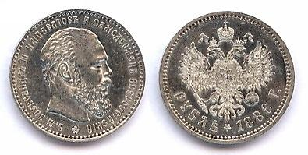
В XIX веке изменился внешний вид рублей. На лицевой стороне появился герб, а на оборотной номинал. С 1886 года на монетах стали изображать голову монарха.
Реформа 1897 г. ввела в обращение новый бумажный рубль, подкрепленный золотом. Печать рублей осуществлялась по новой технологии, предусматривающей использование нескольких цветов и различных уровней защиты. Многокрасочная печать
Рубль 1886 года
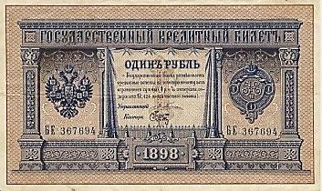
позволила избежать подделок и повысить контроль государства над выпуском количества ассигнаций. В то же время количество бумажных денег в обороте уменьшилось, оборот же золота увеличился в 18 раз.
Разумеется, возникла необходимость в чеканке новых золотых монет. Чеканились золотые монеты достоинством 5, 10, 15, 25 и 7,5 рублей.
Рубль 1898 года

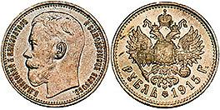
В 1914 году первая мировая война привела к исчезновению из обращения золотых, серебряных, а затем и медных монет.
В 1915 году тиражом всего 600 экземпляров был отчеканен последний императорский рубль. В стране ввели новые бумажные деньги.
Императорский рубль 1915 года
Первый советский рубль был выпущен в 1919 году в виде кредитного билета.
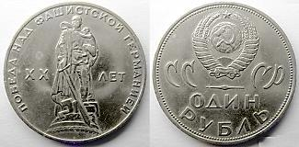
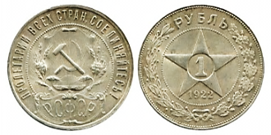
Первый советский серебряный рубль был отчеканен и выпущен в обращение только в 1922 году. С 30-х гг. ХХ столетия стали появляться бумажные рубли и разменные монеты (деньги номиналом 1, 3, 5 копеек) из дешевых металлических сплавов. Старания правительства привести деньги к единому формату продолжались до середины столетия, при этом внешний вид рублей и копеек менялся очень часто.
Советский рубль 1922 года
Денежная система СССР пережила реформы 1947, 1961, 1991 годов.
В мае 1965 года впервые в честь 20-летия Победы над фашизмом был выпущен юбилейный рубль.
Юбилейный рубль 1965 года
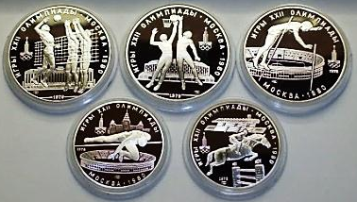
В 1977-1980 годах в честь московской Олимпиады-80 были отчеканены первые советские юбилейные монеты из драгоценных металлов - золота, серебра, платины.
В 1992 году был выпущен рубль, на котором красовался двуглавый орел без корон и надпись «Банк России», но из-за инфляции о нем надолго забыли. Вернулся рубль в 1998 году. Сегодня его чеканят из сплава меди никеля и цинка.
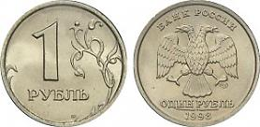
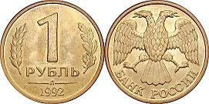

Рубль 1992 года
Рубль 1998 года

Интересные факты о рубле:

- Полу-деньга (полушка) признана самой маленькой по весу и номиналу в мире. Она приравнивалась к копейке, и весила 0,17 г.
- Самая большая серебреная монета была отчеканена в 1725 году. Ее размер составлял 18 на 18 см, толщина 5 миллиметров. Масса у нее была нешуточная: 1 килограмм 636 граммов.
- В 1748 году Михаилу Ломоносову была выплачена премия в размере 2 тыс. рублей. Так как бумажных денег в России тогда еще не было, а серебряных и, тем более, золотых монет не хватало. Пришлось светилу науки российской везти подарочек - 3,5 т медных монет - на десятке подвод.
- В истории современной России самая крупная серебряная монета весом в 3 килограмма была выпущена в 1999 году.
- Самым необычным материалом для денег стала кожа тюленей. Российско-американская компания в начале 19-го века выпустила 10 тысяч таких денежных единиц на сумму 42 тысячи рублей. До 1826 года эти деньги находились в обращении. Интересно, что на данный момент одна из этих монет стоит столько же, сколько кусочек золота равный ей по весу.
- Самые дорогие российские монеты ежегодно выпускаются Центральным банком. Они весят по 1 кг и отливаются из золота. Их номинальная стоимость составляет всего 10 тыс. рублей.
- В России в начале 18 века был выпущен квадратный медный рубль со сторонами по 20 см и весом в 1,4 кг.
- В 1897 году Россия по инициативе министра финансов С.Ю. Витте чуть было не лишилась рубля в качестве денежной единицы. Он предлагал ввести в обращение новую валюту с названием «Русь» или «Рус».
- В 1704 году Россия первая в мире приравняла одну монету к 100 другим, путем оценки рубля в 100 копеек. Мы были в этом первыми и это факт.
- В современной России самой тяжёлой считается памятная монета из серебра 900 пробы номиналом 200 рублей с надписью: «275-летие Санкт-Петербургского монетного двора». Её вес — 3342 г, тираж — 150 штук.
- Статистика: Более 92% россиян хранят деньги дома в наличной валюте. При этом 77% семей беспокоятся о сохранности своих наличных сбережений, ведь по статистике в России каждые 3,5 минуты происходит квартирная кража.

Памятники рублю в городах России

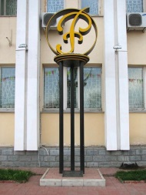
Первый в мире памятник рублю был установлен в 2004 году в Димитровграде (Ульяновская область) в честь 300-летия начала регулярной чеканки рубля, налаженной Петром I. Пяти метровый памятник установлен на главной площади города. Памятник символизирует единство государства и его денежной единицы.

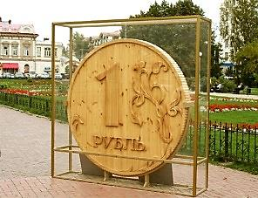
В Томске на Новособорной площади 12 июня 2008 года установлен двухметровый деревянный рубль весом в 250 кг. Выбор дерева как материала для памятника обусловлен не только понятием "деревянный рубль", но и тем, что край богат древесиной. Иногда памятник накрывают в прозрачной пластиковой коробкой. Этот самый большой деревянный рубль в мире занесён в книгу рекордов России.
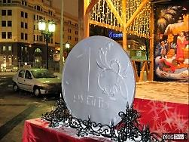
В декабре 2009 года на площади Революции в Москве установили гигантскую стальную копию российского рубля. Монумент весит около 200 кг, диаметр составляет полтора метра.

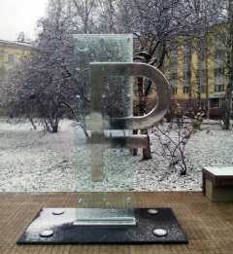
В Сыктывкаре 19 октября 2015 года на центральной площади состоялось открытие арт-объекта, посвящённого рублю. Памятник создан по инициативе управляющого Национальным банком Коми Сергея Миронова. Который пердложил таким образом повысить узнаваемость графического обозначения российской валюты.

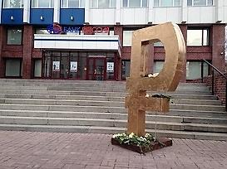
В Москве в 2014 году возле банка «Россия» установлен монумент крепкому рублю, который символизирует стабильную российскую валюту и мощь страны.

Существует также проекты возведения памятников рублю в Волгограде, Самаре и Железноводске.

Советуем прочитать:

- Антропова, Д. История денег / Даша Антропова // Geoлёнок : журнал. - 2016. - N 5. - С. 18-23.
- Бугров, А. Бумажный лоскут / Александр Бугров // Родина. - 2011. - № 7. - С. 68-70.
- Деньги мира / под ред. О. Елисеева. - Москва : Аванта+ : Астрель, 2007. - 183 с. : ил. - (Самые красивые и знаменитые)
- Занько, И. 700 лет «рубилова» / Игорь Занько // Филя. - 2016. - № 3. – 20-23.
- Крибб, Д. Деньги: [пер. с англ. А.Кириллова] / Джо Крибб. - Лондон : Дорлинг Киндерсли, 1996. - 63,[1] с. : ил.
- Майзингер, Р. Деньги мира: космос на монетах / Рольф Майзингер // Наука и жизнь. - 2011. - № 12. - С. 124-127.
- Микулёнок, И. До последней копейки / Игорь Микулёнок // Наука и жизнь : журнал. - 2014. - N 11. - С. 90-94.
- Рахилин, В. К. Деньги России / Валентин Константинович Рахилин. - Москва : Слово, 2001. - 47 с. : ил. - (Что есть что).
- Прошлое в монетах. Памятные монеты. 1832-1991 гг. / Т. А. Аглинцева, Е.Н. Кукушкина, Г.М. Сухонос и др. / под ред. А.В. Юрова. - М.: Финансы и статистика, 1994. – 288 с.: ил.
- Узденков, В. В. Монеты России. 1700-1917 / Василий Васильевич Узденков. - М.: Финансы и статистика, 1986. - 504 с.
- Усова, Н. В. Копейка рубль бережёт / Нина Владимировна Усова // Читаем, учимся, играем, 2012. - N 12. - С. 88-93.
Электронные источники

- В городах России появляются памятники рублю [Электронный ресурс ]. – Режим доступа: http://www.1kpkg.ru/novosti/v-gorodakh-rossii-poyavlyayutsya-pamyatniki-rublyu-1
- Интересные факты о рубле [Электронный ресурс ] . – Режим доступа: http://bankdirect.pro/dengi/russia/interesnye-fakty-o-ruble-649944.html
- История появления и развития рубля [Электронный ресурс ] . – Режим доступа: http://prostoinvesticii.com/o-dengakh/istoriya-poyavleniya-i-razvitiya-rublya.html
- История рубля. Как появился рубль [Электронный ресурс ] . – Режим доступа: http://fb.ru/article/188292/istoriya-rublya-kak-poyavilsya-rubl

Подготовила памятку: Шмелева, С. А. гл. библиограф ЦДБ
Ответственная за выпуск: Пирогова Е.А. зам. директора МБКПУ
«Печенгское МБО» по работе с детьми.

